TRAINER
Ambiente de Realidade Virtual para o Ensino
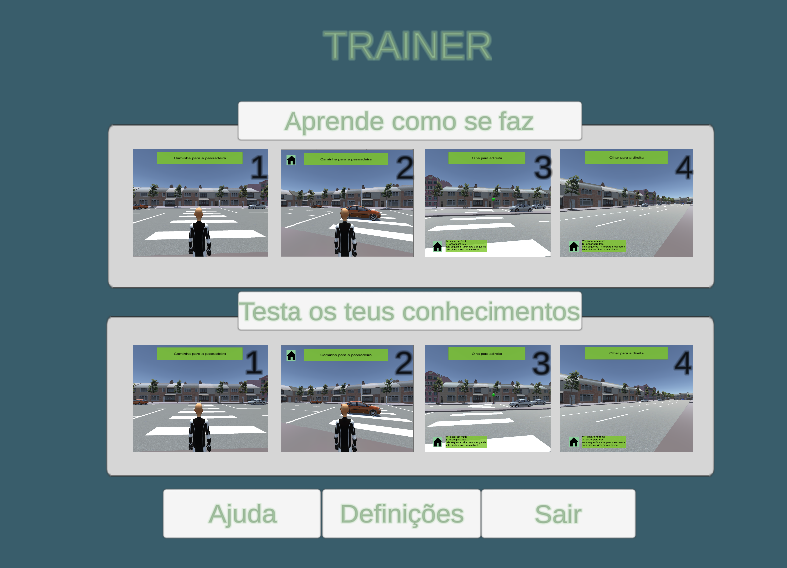
Manual do Utilizador

David Miguel Monteiro Alcaso
Julho, 2018
Índice

Introdução 1
Menu Inicial 2
Menu Definições 3
Como Jogar 4

Introdução

Trainer é um jogo concebido para o ensino de segurança rodoviária para crianças e pessoas com necessidades educativas especiais. Tendo em conta o público-alvo deste jogo, os controlos foram desenvolvidos para acomodar as suas necessidades.
O jogo passa-se num cenário criado á semelhança de uma área existente na cidade de Coimbra, de maneira a proporcionar uma interação o mais real possível num mapa feito á escala.
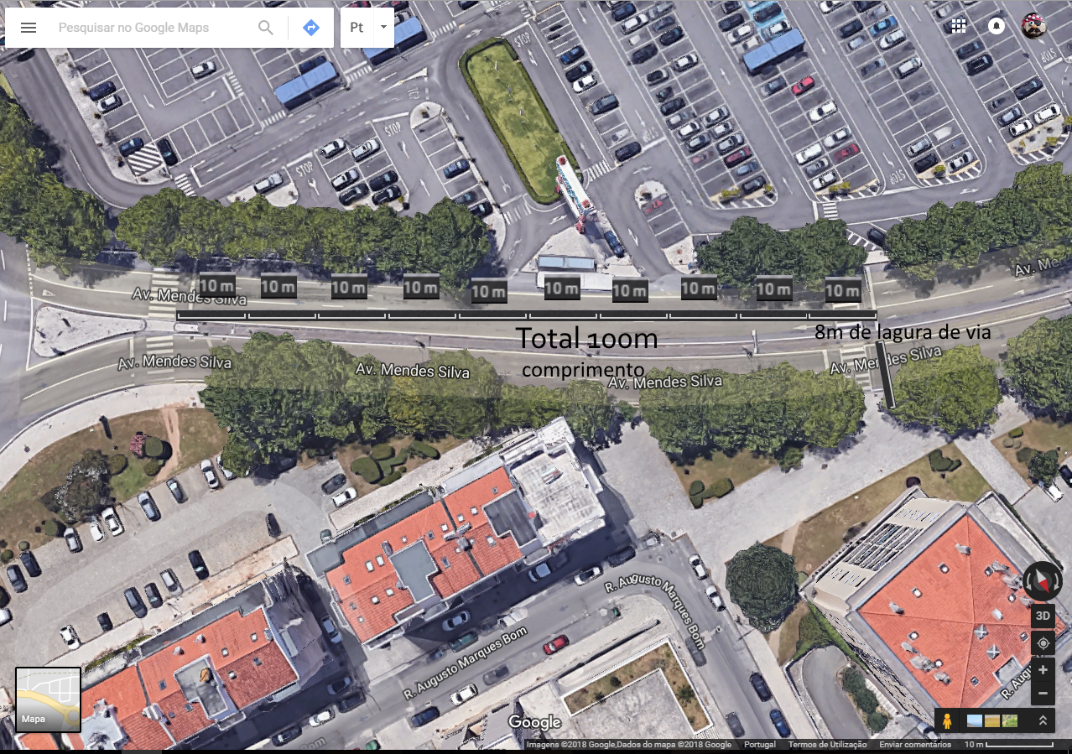

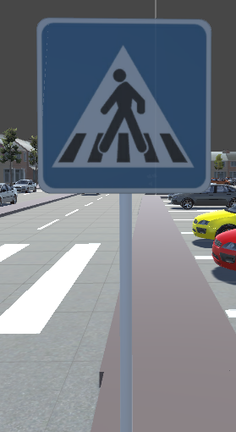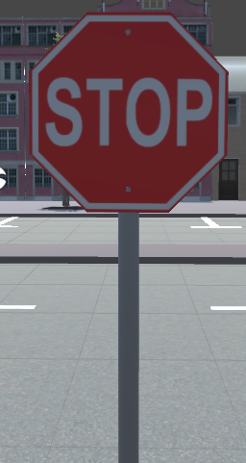 Existem 4 situações diferentes representadas no cenário, no qual o jogador deve aplicar as regras de segurança rodoviárias apropriadas para as completar. Estas situações podem conter diferentes sinais de trânsito ou elementos na estrada dos quais o jogador deve ter em atenção.

Menu Inicial

Este é o primeiro menu a ser visto pelo utilizador e permite a escolha dos cenários e definições do jogo.
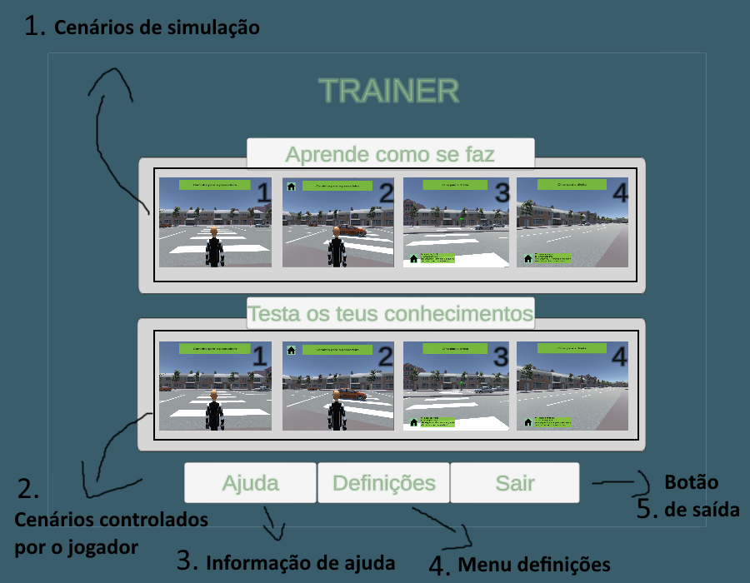

- Cenários de simulação – são cenários que demonstram ambientes onde decorre o jogo e a maneira correta de os completar.
- Cenários controlados pelo jogador – são cenários onde o jogador deve proceder de acordo com as regras de trânsito para o completar.
- Menu de Ajuda – possui informação relativa aos controlos do jogo.
- Menu de Definições – possui definições do jogo que podem ser alteradas.
- Botão de saída – sai da aplicação.
Menu Definições

No menu definições estão algumas das opções que podem ser alteradas no jogo. Estas podem ser alteradas antes ou durante o jogo.
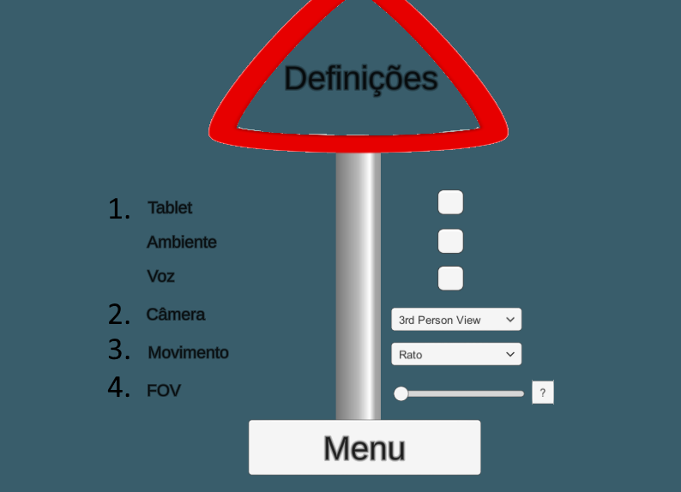

- Tablet – controla o display dos botões para dispositivos touch.
- Câmera – altera a visão do jogador entre primeira e terceira pessoa.
- Movimento – altera o controlo de movimento da visão do jogador.
- Ambiente/Voz/Fov – sem função de momento.

Como Jogar

O jogador pode controlar o movimento da câmera através do rato, com as setas de direção do teclado, ou em caso de um dispositivo touch, através do movimento do dispositivo na direção que pretende olhar.
A deslocação é feita através das teclas (W,A) para movimento em frente e para trás; no caso de dispositivo touch são utilizados os botões touch apresentados no ecrã.
O objetivo é seguir as instruções que aparecem até terminar o cenário de jogo.
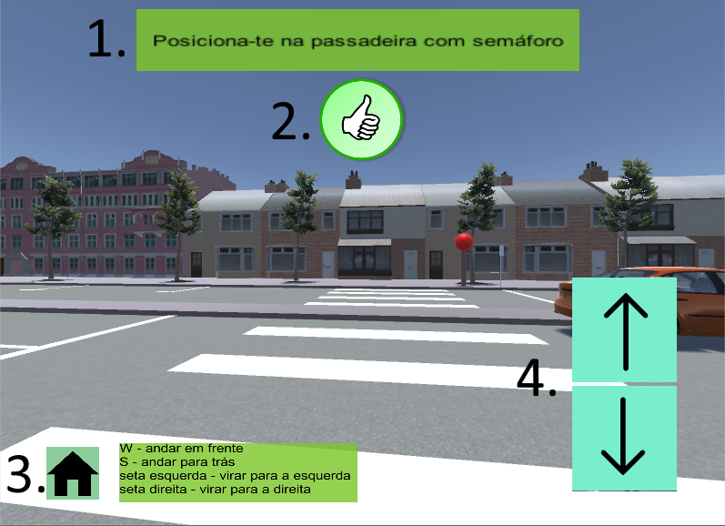

- Mensagem de instrução para realizar o próximo passo da tarefa.
- Sinal de realização correta ou incorreta das regras de segurança.
- Botão para pausar o jogo e mostrar opções extras.
- Botões touch para deslocação do jogador.

O menu de pausa permite parar o jogo a qualquer momento, e a partir dele aceder a outras a outros menus ou opções.
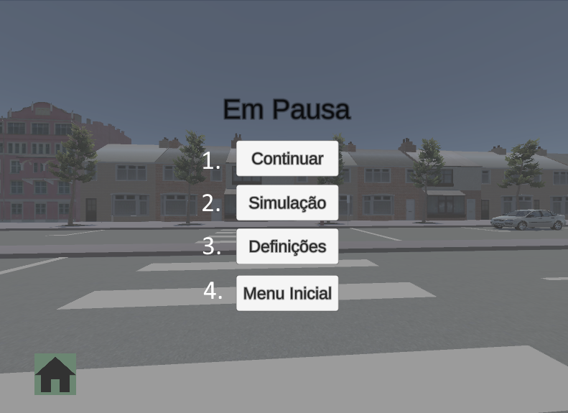

- Continuar – continua o jogo do momento em que ficou parado.
- Simulação - permite aceder ao cenário de simulação apropriado para o cenário de jogo em que o jogador estava.
- Definições - abre o menu que contém as definições do jogo, estas são aplicadas diretamente no jogo que está a decorrer.
- Menu Inicial - volta para o menu inicial do jogo.

